А1. Площадь территории Италии 574 тыс. км². Как эта величина записывается в стандартном виде?
1) 5,74⋅10² км² 2) 5,74⋅10³ км² 3) 5,74⋅10⁴ км² 4) 5,74⋅10⁵ км²
А2. Из 72 девятиклассников школы 16 человек приняли участие в районных олимпиадах. Сколько приблизительно процентов девятиклассников приняли участие в олимпиадах?
1) 23% 2) 22% 3) 2,2% 4) 0,22%
А3. Числа a и b отмечены точками на координатной прямой. Расположите в порядке возрастания числа , и 1.

a 0 b 1
1) ,,1 2) , 1, 3) 1, , 4) , ,1
С1. Найдите значение выражения + -1 при х=1.
С2. Из формулы силы тока I= выразите напряжение U.
А4.Какое из приведённых ниже выражений тождественно равно произведению (х-7)(х-3)?
1) (х-7)(3-х) 2) (7-х)(х-3) 3) –(7-х)(3-х) 4) –(х-7)(3-х)
С3. Представьте выражение х- 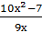 в виде дроби.

А5. Какое из данных выражений не равно выражению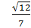?
1) 2) 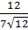 3) 4)
С4. Решите уравнение: х² -5х-14=0.
С5. Используя чертёж, установите соответствие между системами и утверждениями:
А) у= Б) у= В) у=
у=-х у=х-5 у=3

1) система имеет одно решение
2) система имеет два решения
3) система не имеет решений.

Ответ:
А | Б | В
А6.«Фотография имеет форму прямоугольника со сторонами 12 см и 18 см. Её наклеили на белую бумагу так, что вокруг фотографии получилась белая
окантовка одинаковой ширины. Площадь, которую занимает фотография с
окантовкой, равна 600 см². Какова ширина окантовки?»
Пусть ширина окантовки равна х см.
Какое уравнение соответствует условию задачи? 1) (12+2x)(18+2x)=600
2) (12+x)(18+x)=600 3) 12⋅18+(12x+18x)⋅2=600 4) (12+2x)(18+x)=600
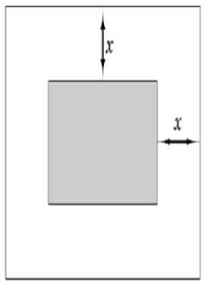
С6. Решите неравенство: 10-4(х+3)<1-8х.
С7. При каких значениях х верно неравенство х² – х-6<0.
А7.Из арифметических прогрессий, заданных формулой n-го члена, выберите ту, для которой выполняется условие a₂₅ < 0.
1) a_{n}= 3n 2) a_{n} = −3n+75 3) a_{n} = −3n+90 4) a_{n} =3n−100.
А8. График какой из перечисленных ниже функций изображён на рисунке?
1) y=x² +4 2) y=x² +4x 3) y= −x² − 4x 4) y= −x² – 4
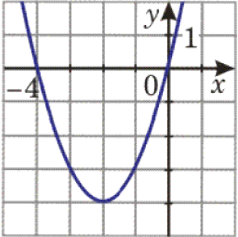
С8. Компания предлагает на выбор два разных тарифа для оплаты телефонных разговоров: тариф А и тариф В. Для каждого тарифа зависимость стоимости разговора от его продолжительности изображена графически. На сколько минут хватит 550 р., если используется тариф В?

С9. На каждые 1000 электрических лампочек приходится 3 бракованных. Какова вероятность купить исправную лампочку?

С10. Записан рост (в сантиметрах) пяти учащихся: 168, 176, 144, 140, 142. На
сколько отличается среднее арифметическое этого набора чисел от его
медианы?
Часть 2.

С11. Решите уравнение: х³ -5х² - 5х+25=0.

С12. Решите неравенство: ( -4,8)(7- 4х)>0.

С13. В геометрической прогрессии сумма первого и второго членов равна 36, а сумма второго и третьего членов равна 45. Найдите первые три члена этой
прогрессии.

С14. Найдите все значения b, при которых прямая у=3х+b касается окружности х²+у²=3.

С15. Моторная лодка прошла против течения реки 255 км и вернулась в пункт отправления, затратив на обратный путь на 2 часа меньше. Найдите скорость лодки в неподвижной воде, если скорость течения равна 1 км/ч. Ответ дайте в км/ч.

